ДЕПАРТАМЕНТ ОСВІТИ І НАУКИ
ЧЕРНІВЕЦЬКОЇ ОДА
СЕКТОР ОСВІТИ
ПУТИЛЬСЬКОЇ РАЙОННОЇ ДЕРЖАВНОЇ АДМIНIСТРАЦIЇ
РОЗТОКІВСЬКА ЗАГАЛЬНООСВІТНЯ ШКОЛА І-ІІІ СТУПЕНІВ

Всеукраїнська експедиція учнівської та студентської молоді «Моя Батьківщина – Україна»

Напрямок «Духовна спадщина мого роду»

Розтоківський філіал Голлівуду

2020р.
Адреса: с. Розтоки
Путильський район
Чернівецька область

Виконавець: Чевюк Микола
учень 8 класу
Розтоківської ЗОШ І-ІІІ ступенів

Керівник: Гаман Надія Петрівна
вчитель трудового навчання
Розтоківської ЗОШ І-ІІІ ступені

Тел. (0985566192)

3
Зміст
Вступ 4-5
І. Український шедевр кіноматографу на Путильщині 6-
1.1. Створення фільму ……………………………………………………3
1.2.Сюжет фільму та його головні герої…………………………...........5
1.3. Іван Миколайчук — видатний український кіноактор, сценарист та
режисер……………… 6
ІІ. Через призму п’ятдесятилітнього ювілею «Білого птаха ….»

2.1. Марія Матіос: Від „Білого птаха...” до „Солодкої Дарусі”……….8

2.2. Анатолій Томків: Про чорну ознаку на «Білому птасі» через сорок біблійних літ…………………………………………………………………….11
2.3. Потрібно зберегти те, що залишилось…………………………….14
ІІІ. Дописи, спогади…
3.1. Баба Чікірда………………………………………………………….19
3.2. Юні актори з Розтік …………………………………………………19
3.3. Свято у Розтоках на честь приїзду Миколайчук-Фест……………20
Висновки …………………………………………………………………22
Список літератури…………………………………………….
Додатки

4
ВСТУП
«Білий птах з чорною ознакою» цього року відзначає 50 років з початку зйомок. Фільм знімався у селі Розтоки. І там таки містився головний майданчик/штаб кіногрупи. Ми дослідили, що в Путильському районі Буковини ще залишилися живі учасники масовок у Стебнях, Дихтинці, Товарниці. Для початку ми зустрілися з розтоківчанами, які знімалися, чи були просто спостерігачами того дійства. Багато людей уже немає в живих та про них ми дізналися від їх родичів. Адже не кожен може похвалитися акторською, хоч і невеликою, роллю своїм дітям чи внукам.
Розтоківчани з щирим серцем відкривали двері київським акторам. Приймали їх на проживання та пригощали гуцульськими стравами. Чотирнадцять газдівських хат стали майже учасниками знімальної кампанії, адже слухали, переймалися почутими новинами акторів зі знімального майданчика.
Розтоківські події у кінострічці відбувалися у Товарниці біля Великого Каменя та біля потоку, а ще переносилися вище на гору Тарночка біля каплички, яка побудована ще у 1934 році.
Чому саме Розтоки стали центром зйомки?
У Розтоках жила і живе велика родина Петращуків. Петро Юрійович Петращук працював у Чернівецькому педагогічному училищі. Доля його звела познайомитися з актором Іваном Миколайчуком. І Петро Юрійович часто запрошував сім’ю актора до брата Василя, який проживав у центрі села Розтоки та до брата Юрія, який проживав у Товарниці біля Великого каменя. Гарні краєвиди, цікаві місця, щире спілкування з гуцулами. У гуцульських хатах пахне свіжим вітром, грибами і буженицею. Жити на вітрах –це мати свіжу голову. До світу. До моралі. До всього. Відкритість –це гуцульська риса. Для кожного горянина гість у дім –це і новина, і свіжа балачка. Саме це підкорило Івана Миколайчука, який на той час працював з Юрієм Іллєнком над сценарієм фільму «Білий птах з чорною ознакою». Як згадує Параска Михайлівна Петращук, дружина Василя, Іван Миколайчук
5
мріяв показати Карпатську красу, гуцульських людей на всю Україні. Неодноразово столичні гості приїжджали до Петращуків і обговорювали свою мету.
У 1970 році у Розтоки приїхали знімати кіно. Так, саме Іван Миколайчук з Юрієм Іллєнком, приїхали здійснити Іванову мрію. (Додаток 1)
Для знімання фільму у Розтоки приїхали не тільки актори та оператори, але й чимало технічних працівників: костюмери, водії, бухгалтери, гримери та інші. Вони жили на квартирах у багатьох людей, бо кожний житель села був зацікавлений хоч якось прилучитися до цієї справи. Тому у людей залишилось чимало гарних спогадів про спілкування з київлянами, які ще довгі роки продовжувались у листуванні, телефонних розмовах. Жителів села залучали до масових зйомок, за що платили гарну, як на той час, зарплату (три карбованці, в окремих випадках п’ять карбованців, а то й вісім – десять карбованців). Це залежало від ролі учасників, іноді від віку, бо навіть школярам платили щоденно три карбованці. Розтоківчани масово брали участь у зйомках фільму. (Додаток 2)
Мета роботи: дослідити та систематизувати дані по зйомках фільму саме на території села Розтоки, дізнатися про жителів села, що були активними учасниками дійства.
Актуальність дослідження: ознайомитися з процесом зйомок та вплив фільму на життя розтоківчан.
Обєкт дослідження: процес зйомок фільму.
Предмет дослідження:спогади учасників та спостерігачів.
У процесі дослідження ми опрацювали архівні дані по зйомках фільму, зустрілися з учасниками фільму, спостерігачами. Спілкувалися з родиною Івана Миколайчука.
Дослідили перші кроки початку зйомок фільму саме на території села Розтоки.

6
РОЗДІЛ І. УКРАЇНСЬКИЙ ШЕДЕВР КІНЕМАТОГРАФУ НА ПУТИЛЬЩИНІ
1.1. Створення фільму
Стрічка режисера Юрія Іллєнка «Білий птах з чорною ознакою» знята у1970-1971роках на кіностудії Олександра Довженка за сценарієм Юрія Іллєнка і Івана Миколайчука.
Саме у 2020 році припадає 50 років від появи загально відомої кінострічки.
Фільм називається «Білий птах з чорною ознакою» і це надавало їй загадковості. Дискусія велась навіть навколо самої назви, бо цей птах відносився до українського націоналіста, то у радянські часи більш відповідним було б «плямою» замість «ознакою». Помилку в назві фільму було заведено свідомо. Ознака – це, якщо по суті, характерна риса, прикмета, властивість кого, або чого-небудь. А в назві це слово перебирає на себе функцію іншого слова – слова «пляма», або «цятка». «Білий птах з чорною цяткою» – не звучить. А з «чорною ознакою» – ніби набирає архаїчного забарвлення, біблійності, міфічності.
Фільм "Білий птах з чорною ознакою" був знятий режисером Юрієм Іллєнком. Авторами сценарію були Юрій Іллєнко та Іван Миколайчук. Головні ролі у стрічці зіграли: Лариса Кадочнікова (Дана), Іван Миколайчук (Петро Дзвонар), Богдан Ступка (Орест Дзвонар), Михайло Іллєнко (Георгій Дзвонар), Наталія Наум (Катерина Дзвонариха). Картина визнана найкращою на Московському міжнародному кінофестивалі.
У фільмі Юрій Іллєнко досліджує трагедію бідної української родини Дзвонарів, яка живе у Карпатах неподалік від румунського кордону у важкі часи війни та терору (1937–1947). Четверо братів грають у сільському ансамблі, проте боротьба між українцями-націоналістами, прибічниками нацистів та прибічниками радянської влади забирає одного учасника гурту за іншим: Петро приєднується до Червоної армії, Орест – до УПА, а Богдан лишається вдома. Однак долі братів переплітаються і в коханні, і в боротьбі.
В основі «Білого птаху з чорною ознакою» – класичний український наратив, у якому революція постає точкою, де сходяться і трансформуються долі людини і колективу. Попри цензурні обмеження, накладені на Іллєнка, фільм вражає глядача потужною режисурою і блискучою акторською грою. Ця поетична, експресивна й глибоко метафорична стрічка про соціальні й особисті конфлікти у часи війни була високо оцінена на міжнародних фестивалях у Москві та Сорренто.
«Говоритимемо про спогади, цікаві деталі, пов’язані зі створенням самого фільму. Акторське життя, воно ж багате подібними історіями. Цікавить сама постать Івана Миколайчука, те, як вона бачиться зараз, на відстані багатьох років після того, як він пішов із життя. Фактично для нового покоління його треба заново відкривати. І добре, що такі фільми реставрують. Треба привертати увагу молодого покоління до нашої кінокласики, щоб вони розуміли, що у нас була своя школа, були дуже видатні, починаючи від Довженка, кіномитці, і про них треба знати», – зазначає Олесь Терещенко.
Хто б міг подумати, що троє синів Леся Дзвонаря – Петро, Орест і Георгій – закохаються в одну дівчину? І що це кохання не принесе щастя жодному? Та сталося так, як сталося. Війна, різні боки барикад, і вже не на війні брат убиває брата…
Сюжетна лінія фільму відбувається від 1937 року, коли румуни урядували на Буковині, а кінчається десь у 1944 року, коли радянські війська прийшли повторно на Буковину. Село зустрічало радянське військо з надією, але без щирої любові. Дівчина Дана погодилася вийти за радянського солдата, але утекла при першій нагоді. Любов’ю її життя є один з чотирьох братів, а саме український націоналіст, але при вдаваному шлюбі з ним вона бажає собі смерті, тому що він український партизан. Три роки вона волочилася по світі, поки не завагітніла і повернулася на село, де її зустрів отець і звернув увагу на її гріх, а вона відповіла, що покликання жінки є родити дітей – тобто радянський народ. Це повернення до радісного села під радянською владою, народження дітей для держави, божевільний піп, який береться до зброї, та гуманний радянський лікар, це все атрибути радянської пропаґанди.
1.2.Сюжет фільму та його головні герої
Події фільму відбуваються з 1937 по 1947 рік на Буковині, нині Чернівецька область Західної України, в українському селищі на річці Черемош, прикордонному з Румунією.
У цьому селі живе сім'я Леся Дзвонаря (Олександр Плотников): Лесь, його дружина Катерина (Наталія Наум), перший син Петро (Іван Миколайчук), другий син Орест (Богдан Ступка), третій син Георгій (Михайло Іллєнко) та четвертий Богдан (Юрій Миколайчук). Голод 30-х років і румунізація населення привели до повсюдного зубожіння населення. Щоб вижити, Дзвонар приймає рішення продати синів у батраки. Старшого із них, Петра, заарештовують на ярмарку румунські солдати; молодшого, Георгія, бере в працівники місцевий священик, отець Мирон; решта розходяться по багатих господарствах, займаються сільськогосподарськими роботами, валять ліс.
У священика зростає дочка-красуня Дана (Лариса Кадочникова), в яку закохані троє старших братів. Вона не може вибрати когось одного, що спричиняє сварку братів. Ця любов буде відігравати велику роль у житті кожного з синів Дзвонаря, але щастя любові не отримає ніхто.
У 1940 році територія переходить до СРСР, солдати прибирають прикордонний стовп. Дана виходить заміж за солдата радянської армії — тракториста Остапа (Леонід Бакштаєв).
Початок війни розділяє братів, вони опиняються по різні боки барикад: Петро служить у Червоній Армії, а Орест прилучився до УПА-ОУН. Георгій залишився осторонь. Він закохується в місцеву чаклунку, яку незабаром вбиває румунський офіцер. Георгій біжить шукати правду, іде на війну.
Кінець війни, у село повертається Петро Дзвонар. Повертається до дружини Дани тракторист, але вона його не приймає. Петро не знає, як сказати матері, що батька вбили, не наважується входити до будинку. Зустрівши тракториста, кличе його жити до свого дому. Орест продовжує партизанити в лісах. Прийшовши уночі додому до матері, застає тракториста, якого пізніше прив'язують до трактора з наміром спалити живцем. Петро намагається врятувати його, але трактор вибухає й обидва гинуть.
Повернувся додому Георгій. Контузія позбавила його голосу. Орест сходиться з Даною, вони живуть у лісі. Але вона йде від нього, оскільки втомилася від лісового життя, і повертається до батька.
Орест також утомився ховатися в горах, тому одного разу він виходить на свято в село. Його, самотнього й озброєного, люди цураються. Не звертаючи ні на кого уваги, Орест шукає в натовпі Дану, танцює з нею. Виходить і Георгій, звинувачуючи його у вбивстві Петра. Орест біжить, селяни женуть його в гори. Георгій вбиває Ореста.
Настають мирні дні. Георгій став лікарем, повернувся в село. Він ставить згорілий трактор пам'ятником, лікує людей. Життя триває.
Музика у виконанні народного оркестру села Глиниця Кіцманського району.
Під час фільму декілька разів звучить уривок з української народної пісні (музична тема головного героя): «Причесав си, прилизав си, в білі штани вбрав си, як увидів дівчиноньку — на дорозі… сів».

1.3. Іван Миколайчук — видатний український кіноактор, сценарист та режисер
«Невідворотній хід буття веде нас
від багатьох традиційних цінностей.
Та я вірю, що ми до них обов’язково повернемося»
15 червня 1941 року народився Іван Миколайчук — видатний український кіноактор, сценарист та режисер.
Чи зникнуть тіні забутих предків у сяйві Оскара? Українське поетичне кіно знаменником епохальної української кінотрадиції розтануло в 60-х. Проте Іван Миколайчук знову повертається білим птахом з чорною ознакою філософського кіно.
15 червня 2012 року йому виповнилося би 71 рік…
Іван був четвертою дитиною з десяти, яких виховували батьки у мальовничому селі Чортория на Буковині. Спочатку навчався у рідному та сусідньому селах. А старші класи вже закінчував у вечірній школі паралельно із заняттями в театральній студії при Чернівецькому драматичному театрі імені Ольги Кобилянської.
А ще до цього з 12 років грав у сільському самодіяльному театрі, та чомусь завжди ролі старих… Тонко відчуваючи з дитинства пластику народної пісні, Іван закінчує Чернівецьке музичне училище. 1963 року Миколайчук потрапляє до майстерні В. Івченка на кіноакторському факультеті Київського інституту театрального мистецтва ім. І.Карпенка-Карого. Перший кінодебют – у курсовій режисерській роботі Леоніда Осики «Двоє». А далі – вир злетів, заборон, тріумфів та цькувань…
Згадуючи згодом у одному з інтерв’ю про своє походження, Іван зазначив: «З роками я зрозумів, що немає жодних підстав червоніти з приводу свого сільського походження, що навпаки, зв’язок із селом – моє щастя, мій золотий запас»
Найбільшою наукою, яку маємо від Івана Миколайчука, є гордість за те, що ти українець. «У 68-му я вперше зустрів українця, в якому було повністю відсутнє відчуття меншовартості, вторинності. Він був гордий з того, ким був, такий собі Іван з Чорториї, навіть на джинси казав, що американці взяли наші ґачі, які придумали гуцули, і думають, що це американські джинси. І в цьому були його пріоритети – свята віра в свій народ, і гордість з того, що він є сутністю того народу. Митець повинен таким бути», – стверджує Федір Стригун.
Талантом буковинського генія захоплюються молоді кінорежисери. Для них у Чернівцях започаткували фестиваль імені Івана Миколайчука «Кіноетніка»: «Непідробна щирість, простота і водночас мудрість, – те, що захоплює мене в Миколайчуку, – розповідає учасниця першого фестивалю, молодий режисер із Києва Ірина Правило. – Він не вдавав, а був. Тому його поважають. В ньому не було фальші. Це актор з величезною харизмою: коли він з’являється на екрані, вже ні про що не думаєш, а спостерігаєш за його грою», – каже вона.

РОЗДІЛ ІІ. ЧЕРЕЗ ПРИЗМУ П’ЯТДЕСЯТИЛІТНЬОГО ЮВІЛЕЮ «БІЛОГО ПТАХА ….»

2.1. Марія Матіос: Від «Білого птаха...» до «Солодкої Дарусі»
Письменниця розповіла про свою любов до фільму режисера Юрія Іллєнка «Білий птах з чорною ознакою», що став частиною її біографії
Картина Юрія Іллєнка «Білий птах з чорною ознакою» є однією з найтитулованіших в історії українського кіна. Створена 1970 року, вона об’єднала у собі весь цвіт вітчизняного кінематографа: Юрія та Михайла Іллєнків, Івана Миколайчука, Леоніда Бакштаєва, Ларису Кадочникову, Джемму Фірсову. Фільмував картину Вілен Калюта. У «Білому птасі» дебютував Богдан Ступка. Справжня українська кінокласика. А для письменниці Матії Матіос «Білий птах з чорною ознакою» – частина її біографії.
Марія Матіос: ««Білий птах з чорною ознакою»- тому що це фільм, який, як я тепер розумію, зіграв роль у моєму творчому житті. Він до мене причетний, я до нього причетна.
У сімдесятому році у селі Розтоки на Буковині, це Путильський район, як я кажу, був філіал Голлівуду. У нашій родині, нашій сім’ї квартирували ті, хто робив цей фільм – подружжя Іллєнків: Юрій Іллєнко – режисер-постановник фільму і виконавиця однієї з головних ролей – актриса Лариса Кадочникова.
Це сімдесятий рік, вже тридцять п’ять років тому, я була маленькою дівчинкою і моя роль, як сказали б зараз на Буковині, полягала у тому, що я повинна була щоранку, тихенько, навшпиньки, зайти у спальню до Іллєнка з Кадочниковою, принести їм по півлітровій баночці молока, яке ще парувало, з медом. Юрій Герасимович мені недавно сказав (і він опублікував це у своїй книжці), що разом з молоком я їм приносила ружі. У нас дуже гарні ружі росли (і дотепер ростуть) у мами на городі. Я зривала ту ружу, мене ніхто не змушував це робити. Я не пам’ятаю епізоду про ту ружу, а він про це каже, що так було... Ви, знаєте, мені здається, що це відгукнулося, ота ружа, про яку я забула, мабуть, це десь у підсвідомості воно залишилося, тому що першоназва найвідомішої моєї книжки «Солодка Даруся» - вона мала назву «Трояка Ружа». Може це та ружа з мого дитинства, з того «Білого птаха»? Я не знаю.» (Додаток 3)
Маленька Марічка також брала участь у зйомках – за досить курйозних тепер, але досить серйозних тоді обставин.
Марія Матіос: «Все село на той час було артистами. Це була масовка. Дітям за зйомки платили півтора рубля. Дорослим платили більше, а тим, хто брав участь у якихось екстремальних сценах, скажімо, брід через воду, їм там великі гроші платили, це було стимулом, щоб брати участь у тих зйомках. А моя покійна бабця з дідом у селі були великими ориґіналами, вони, як з’ясувалося, за тридцять років до своєї смерті замовили собі домовини і все, що потрібно до смерті - і все це на горищі чекало свого часу. Для цих масовок все потрібне було автентичне, одяг такий, як гуцули носили у сорокові роки. І ось для цих зйомок мені, десятирічній дівчинці, знадобилися постоли, взувачка, взуття зі шкіри телячої. І взяла ці бабусині постоли, які чекали на горищі смерті, і ми, пам’ятаю, це був день зйомок весілля Кадочникової, вона грала роль Дани, і там була імітація дощу і треба було бігати перед камерами. І у широкоформатному варіанті фільму я себе впізнаю, коли бігаю по дощі і заглядаю в камеру. Ну і дуже успішно постоли, призначені бабусею до смерті, успішно угробила на зйомках, бо дощ ішов вони розмокли. Бабуся була змушена замовляти собі інші постоли для смерті. Оце мій дуже яскравий спогад».
Із часу створення «Білого птаха» минуло тридцять шість років. На думку Марії Матіос, картина не виглядає застарілою чи такою, з якою можна вступати в полеміку зараз. А для свого часу вона взагалі була подією, котру важко переоцінити.
Марія Матіос: «Це був невчасний на той час фільм. Я тепер розумію, це був страшенний ризик. Я дивуюся, що він вийшов на екрани, він порубаний на двоє, він мав бути двосерійний. З точки зору ідеології, це був виклик, не забудемо, що це були роки, коли друга хвиля арештів в Україні підходила. І тільки, коли цей фільм на кінофестивалі у Москві здобув перше місце, дещо погамувалися пристрасті і тиск на знімальну групу. Я пригадую, як приїхали Іллєнки вже після того, коли вони здобули оту перемогу у Москві, вони, Юра з Ларисою приїхали до тата з мамою, і я пригадую, що вони розповідали про похід до Шелеста, щоб врятувати фільм. Була небезпека, тому що вперше в українському кінематографі порушувалося питання, проблема національно-визвольних змагань – це ми так зараз називаємо. На той час це було питання бандерівщини. Ясна річ, що все треба дивитися і все треба оцінювати в контексті часу. На той час це було надзвичайно сміливо, це було відважно... Навіть епізод, коли Ступка (Орест) стоїть серед гір і каже: «Це мої гори і я тут ґазда і я вирішую, кому в них жити». Я вам хочу сказати, що, можливо, ці три речення варті усього фільму. І це ключ до розуміння ідеології цього фільму... Ясна річ, я б хотіла, щоб хтось зробив кінострічку про ті часи, коли земля переходить, як красива жінка з рук в руки, від однієї держави до іншої. Щоб хтось зробив про той час фільм достойний, тобто адекватний тому часу і тим історіям. Я думаю, що зараз ми можемо зробити такий фільм, не вдаючись в етнографію, не вдаючись до красивостей, до кучерявостей. Трагічний і одночасно правдивий фільм про ті часи. Але я думаю, що тоді був поштовх для дуже багатьох мистецьких явищ – поява «Білого птаха»…
Марія Матіос: «Коли кілька режисерів робили мені пропозиції робити фільм за «Солодкою Дарусею», я поки що відмовила всім. І не тому, що я така прикра, я так перебираю, а тому, що я не побачила, що мені пропонують таку ж автентичність. Я думаю, що такі голоси може озвучувати тільки той, хто послуговується цією мовою, цією інтонацією, цією ментальністю. Я кажу, я готова озвучувати, я не дозволяю нікому читати на радіо. Тобто акторам. Жіночі голоси я сама озвучую. Коли я зрозумію, що актор, якого мені запропонують, відповідатиме написаному, я тільки тоді можу погодитись на те, чи показати, чи озвучити».
А «Білий птах з чорною ознакою» Юрія Іллєнка заслуговує сьогодні більшої уваги, ніж навіть у минулому. Він зафіксував час та людей, яких уже нема. Марія Матіос вважає, що слід зберегти те, що залишилось. До цього вона готова докласти зусиль.
Марія Матіос: «У мене є мрія, чесно кажучи, от зібрати тих, хто ще залишився, акторів, тих, хто брав участь у тому фільмі і зробити щось таке документальне з тими людьми. Починаючи зі Ступки, Кадочникової, Іллєнка – один, другий. Не знаю, де Джемма Фірсова. Покійний Калюта, до речі, був колосальним оператором. І я думаю, що якщо я не втілю, то можливо хтось зробить, піде цими слідами. Я готова бути гідом чи навіть маленьким організатором. Я б хотіла занотувати для історії цих людей. І цих, хто залишився у селі. Дивіться, як розпорядилась доля. Іван Миколайчук, який там квартирував. Його рідна сестра Іванка грала у фільмі „Тронка” за Олесем Гончарем, грала Тоню у цьому фільмі. Вона залишалася у Розтоках і вийшла заміж за Матіоса. Василя, якого ось вже втретє сільська громада обрала сільським головою. Ось є така неперервність історія і б хотіла, щоб ця неперервність була зафіксована і в тому числі кінематографічно, документально».
Записано 07.05.2006 року

2.2. Анатолій Томків: Про чорну ознаку на «Білому птасі» через сорок біблійних літ…
Сірого зимового дня 1971-го року від Чернівецького університету до тодішнього кінотеатру «Жовтень» (сьогодні «Чернівці») йшла група студентів на чолі з керівником літературної студії письменником Михайлом Івасюком. Вперше на подібний захід був запрошений першокурсник, який писав прозу. Власне, всі філфаківці щось колись писали. Але той студент писав або малював у щоденнику щоденно з методичністю спортсмена, який тренує себе вправами…
Іноді робив це на листочках в папці з філософським написом «Добро і зло». Папку він привіз разом з документами для вступу в університет з гірського села Розтоки, де режисер-актор Іван Миколайчук, закоханий в самобутність гуцулів, знімав фільм «Білий птах з чорною ознакою». Друзям в гуртожитку студент зізнався, що сюжет його літературної вправи, розпочатої ще до прибуття в село кіностудії Довженка, дивно збігся з фабулою «Птаха» — також йшлося про буковинську родину, де один брат прийняв радянську владу, а другий пішов у ліс боротись з нею, і де бандерівщина була явищем складнішим за її шаблони в підручниках радянської школи. Іноді в близькому колі студент дещо читав з написаного — про красу гуцульщини, до якої він був не байдужим, що відчувалось також і в його малюнках, насичених гірською екзотикою.
В одному з таких малюнків вгадувалось щось спільне і з його автором, і афішею «Білого птаха» на стіні кінотеатру, намальованій гуашшю, з великими «шевченківськими» очима Миколайчука, знайомих багатьом ще з кінофільму «Сон». З’ясувалось, що на малюнку студент зобразив себе, схожим на Івана, поруч з дівчиною у вінку — не просто дівчиною, чи Даною з «Білого птаха», а уособленням жінки-України, яка потребує любові і захисту.
Коли група перейшла дорогу біля кінотеатру, студент кинув погляд на афішу, ніби віддавав належне чомусь близькому і рідному. Адже директором школи, в спортзалі якої розмістилась кіностудія, був батько студента, у фільмі знімались його односельчани, друзі-десятикласники, і він сам, зокрема, в епізоді, де гуцули під музику глинницьких газдів-музикантів штовхали спалений трактор-універсал. Cтудент вважав, що був то не трактор, а символ насильної колективізації, про яку в центральній Україні «східняки» вже забули, а на Буковині «западенці-бендерівці» ще пам’ятали... Про подібні асоціації шепотілось на вухо…
Розтоківчанка, українська письменниця Марія Матіос, в хаті якої під час зйомок «Птаха» проживало подружжя режисера-постановника Іллєнка, якому вона маленькою дівчинкою приносила вранці горнятко свіжого молока, вважає, що фільм став каталізатором і її творчості, і поштовхом до «багатьох мистецьких явищ» в умовах, коли «друга хвиля арештів в Україні підходила»….
…Через десятиліття я почав шукати у фільмі зашифровані ключі, повертаючись у казкові дні, коли директор школи Микола Михайлович Томків відпускав з уроків відібраних для зйомок «характерників». І хоч нам хотілось ще й відростити таке ж довге волосся, як і в Миколайчука, чого не дозволяла шкільна дисципліна, ми попри ту неможливість отримували можливість долучитися до незбагненності творення екранної поезії з місцевої буденщини.
Роздобувши російськомовний примірник сценарію, я стежив за зйомками епізодів у Товарниці, на Тарночці, під Смугарем, летів велосипедом до каменя за «обідний цех», де розтоківчани «ловили» бандерівця Ореста, якого грав молодий Богдана Ступка. Мені й тоді здавалось, що твориться щось ірреальне... Місцеві газди дещо скептично дивились на зйомки, зауважуючи, що в Карпатах немає великих степових коней, яких привезли з рівнини, а є маленькі й витривалі, спроможні «ходити горбами». Коні й справді «впали на ноги», походивши по незвичній для них місцевості. Хтось з гоподарською резонністю зауважував, що не треба штовхати трактора, якого тягне лебідка… (Додаток 4)
У фільмі звучала проста гуцульська мова, місцева троїста музика, камера фіксувала портрети простих людей в капелюхах і хустках, взятих просто з дороги.
І як відзняте показали в переповненому клубі, то настало якесь сум’яття… Розтоківчани, насамперед, пізнавали самих себе, рідні місця, і ніяк не могли склеїти враження докупи. Хата Дзвонарів горіла в Дихтинцях, город орали в Товарниці, трактор чомусь опинився в Усть-Путильських Шпетках… Еклектика вражень місцевих була такою ж, як і враження тих, хто не шукав ідентичності кадру з територіальними ознаками, але був дезорієнтований тим, що постать бандерівця Ореста викликала чомусь симпатію замість осуду. І лише пізніше, переглядаючи стрічку, я почав помічати Іванові «шифри» на зразок трактора-руйнатора споконвічного укладу життя горян. В інших епізодах, коли, скажімо, військові виривають прикордонний стовп, а Дзвонар зустрічає їх хлібом-сіллю, маленька дівчинка, гойдаючись на гілці поваленого дерева, плює в той бік, звідки разом з визволенням прийшли на Буковину дикі репресії. Або ж коли солдат-визволитель, сидячи на тракторі, питає у попівської дочки Дани «Прокатішся?...», Дана відповідає «Прокатішся…» без узгодження відмінку в слові. А в фіналі троїсті музики з числа пацієнтів Чорторийської психіатричної лікарні урочисто грають гімн безглуздю, коли лікар у відповідь на пропозицію панотця «відпустити гріхи», називає його хворим. І здається, що хворий не панотець, а суперечлива дійсність за вікном…
Саме через сорок біблійних літ я дізнався і про те, що Іван Миколайчук, залишаючи школі після зйомок дещо з кіношної атрибутики на господарські потреби, запропонував моєму батькові забрати і птаха з чорною ознакою, і що тато відмовився від тієї пропозиції. Бо вважав, що буськи в горах — то рідкість. Облюбовують вони місця в передгір’ї, де на багнах є пожива. Втім, мічений чорною міткою лелека, якому Бог велів все життя збирати гаддя, залишається символом для людей не на одне сорокаліття, і не в тих чи інших місцях, а на увесь час, відведений Богом землі і людям. То ж нехай і люди, і мічений птах живуть щасливо там, де їм рідно…
Записано 11 квiтня 2011року
2.3. Потрібно зберегти те, що залишилось…
2.3.1. Пилип Ольга Дмитрівна, 1937 року народження, знімалася у фільмі
Коли почула, що будуть знімати якесь кіно у селі, стало дуже цікаво. На той час я проживала в центрі села і завжди старалася, щоб біля хати було гарно. Я дуже люблю квіти і хоч наш будиночок був дуже маленький і старий, зате біля нього завжди садила якнайбільше квітів.
Одного разу я нарвала великий букет своїх розмаїтих квітів і хотіла подарувати артистам, які на той час жили і знімали кіно у нашому селі. Коли я прийшла до сільської ради, там всі збиралися, я подарувала квіти артистці, не пам’ятаю як її звати. Вона дуже подякувала і запитала чи я вмію співати. А я дуже любила співати та й тепер інколи співаю гуцульські співанки. Я їй заспівала.
Ой кувала зозулечка
далеко ї чути.
Кажуть люди, що я пуста
Це не може бути.
Іван Миколайчук почув, що я співаю по гуцульськи, запитав чи не можу заспівати на камеру. Я зразу погодилася, ось так і стала учасником знімальної групи.
Мені запропонували прийти на другий день. Я прийшла з сином Володею, бо не мала де його залишити. Йому на той час було 6 років, він був дуже непосидючий. І там де знімали сцену всіх Звонаревих дітей, там є мій Володя. Зараз він у Києві проживає, працює приватним підприємцем.
Мене знімали коло потоку з іншими жінками, які прали полотно, а Вівдя співала. Та замість неї співала я. Тому мені прийшлося їхати у Київ, на запис співанки. Зі мною їхали ще жінки з нашого села: Татарин Варвара, Яківюк Марія, Богдан Марія. До нас дуже гарно ставилися у Києві. Ми жили на Кемпінгу, давали їсти та заплатили файні гроші. Не пам’ятаю скільки.
А коли уже дивилася кіно, то пізнавала себе і чула свій голос. Для мене це було дуже дивне.
Записано 12 серпня 2020 року.
Сьогодні Ольга Дмитрівна незважаючи на роки, займається улюбленою справою. Її оселя купається у квітах, а хороший настрій і гуцульські співанки дарує всім, хто завітає до неї на гостину. (Додаток 5)

2.3.2. Бурак Лариса Федорівна 1964 року народження, знімалася у фільмі
Орися (так її називають у селі) мала сім років, коли їй запропонували зніматися у фільмі. Вона пам’ятає, як у ті далекі сімдесяті на території села Розтоки знімався фільм «Білий птах з чорною ознакою». Вона дуже добре пам’ятає як до школи прийшли актори і підбирали дітей схожих до старшого брата, роль якого виконував Іван Миколайчук. Очі мали бути сині-сині і широко відкриті. Вибрали саме мене, а ще моїх двох братів: меншого брата Петра (5 років) та старшого брата Юрка (10 років). Нас привезли у Товарницю, де під Великим каменем був ораний город. Нас з меншим братом посадили на борону і почали тягти. Нам було весело, а нас заставляли бути сумними. А ще добре пам’ятаю бузька, який завжди був поряд з людьми. Нам здавалося, що він був дресирований, дуже розумний. Він все робив, що йому наказували. А ще ми його боялися, бо коли нас везли в автобусі, він ходив вільно і всіх дзьобав. До слова, бузьок залишився жити у нас у Розтоках. Він під час зйомок покалічив ніжку і ми у школі носили ще довго йому їсти, доглядали його.
А ще запам’ятала яскраві віночки, на голівках у дівчаток-близнюків, які я їм поправляла, а мене закутали у стареньку хустку. А я хотіла одягнути саме той яскравий віночок і знімала стару хустку, а просила того вінка.
Ще добре закарбувалося в пам’яті Лариси Федорівни як горіла хата. Нам, дітям, сказали що то наша хата і вона загорілася. Я дуже плакала, бо там залишився мій брат Петро, а ми боялися, щоб він не згорів у хаті. Я не заспокоїлася поки не побачила його біля себе.
Ще пам’ятаю, як дві акторки, які жили у моєї бабки, після зйомок хотіли помити туфлі під звичайним умивальником на дворі, а бабка їм не дозволила, бо це місце де треба мити руки і лице, а туфлі треба мити у чуберці (відро для відходів).
Всіх акторів возили машинами, людей для масовок возили колгоспною грузовою машиною, а нас дітей і бузька возили шкільним автобусом, шофером якого був Матіос Михайло Михайлович.
Записано 26 липня 2020 року.
Сьогодні Лариса Федорівна працює сільським бібліотекарем. Свої спогади вона висвітлила на бібліотечній виставці «І. Миколайчук «Білий птах з чорною ознакою»». (Додаток 6)
Вона ділиться спогадами про зйомки фільму з усіма відвідувачами бібліотеки, демонструє книгу «Білий птах з чорною ознакою. Спогади.» з автографом Марії Миколайчук. (Додаток 7)
Петро Бурак став добрим господарем, вмілим майстром. Часто його питають про акторський момент та він тільки усміхається у відповідь. Адже йому було всього 5 років. (Додаток 8)

2.3.3. Кермач Юрій Петрович 1961 року народження, знімався у фільмі
Нас з школи забрали з Вовою Леликом, щоб допомогти нести глиняні горшки з шкільного музею. Нас везли у автобусі кудись. Я не пам’ятаю куди. Глиняні горщики, глечики ми не випускали з рук. Ми дуже старалися, слухалися, а потім уже нам сказали, що нас знімали у кіно. Ми були діти і до цього ставилися незрозуміло. А пізніше ми гордилися, що стали учасниками такого гарного фільму.
Записано 28 жовтня 2020 року.

2.3.4. Кермач Марія Василівна, 1955 року народження, спостерігач дійства
Чимало цікавого нам розповіла про зйомки фільму у Розтоках Марія Василівна Кермач, яка була пильним спостерігачем, так як жила у той час у Товарниці. Вона згадує, що всіх учасників щоранку збирали і возили на знімальні майданчики у Товарниці, Смугарі, Кисилиці, Дихтинцях, Довгопілля. Активними учасниками були учні школи, бо це була можливість отримати чималу матеріальну винагороду, а головне спробувати себе в ролі артиста. Так, учні 2 класу Лелик Володимир та Кермач Юрій знялися у епізоді, коли діти продавали горшки на базарі, при цьому здійснивши екскурсію у Кисилиці. У масових сценках брали участь учні середніх класів: Петращук Наталія, Войлова Ольга, Северин Параска, Стринада Параска, Пилип Людмила та багато інших. Їх доля розкида по світу.
Добре Марія Василівна пам’ятає сценку, коли біля річки прали білизну наші односельчани Татарин Варвара, Яківюк Марія, Богдан Марія, Пилип Ольга. Після закінчення знімання фільму їм пощастило побувати у Києві для роботи у студії звукозапису.
Хлопчик, який ніс дійничку зі свяченою водою, коли священик освячував поля, був Микола Богдан.
У Розтоківській школі тимчасово навчався юний актор, п’ятикласник, з Києва Олег Повстін, який виконував у фільмі головну дитячу роль. Всі діти школи на нього задивлялися і хотіли подружитися.
А роль хлопчика у валянках (в кінці фільму) зіграв нинішній голова районного товариства «Гуцульщина» Григоряк Михайло Михайлович. (Додаток 9)
Записано 30 вересня 2020 року.

2.3.4. Василина Іванівна Матіос, 1952 року народження, спостерігач дійства
Я в кіно не знімалася, але спостерігала за всіма сценами, бо мій чоловік на той час був шофером шкільного автобуса, який возив учасників зйомки. І частенько брав мене, бо ми були молода пара. Михайло Михайлович Матіос був не тільки шофером автобуса, а ще вмів гарно танцювати. Саме його ми бачимо у фільмі, коли розпочинається весілє, йде гуцульський танець. Мій чоловік перший веде танець. У цьому танці знімалися майже всі люди з нашого села. Шкода, що їх уже нема в живих. (Додаток 10)
Ще добре пам’ятаю, що товарницькі люди робили підлогу, як сцену, на те весілля. Всі перехожі розпитували, а хто то має віддаватися чи женитися під Каменем. А коли виводили молоду Вівдю з дружками, то здається співала ціла Товарниця. Бо все було дуже по справжньому. Лиш пам’ятаю, що замість води коло потоку розтягли великий рулон позлітки (фольги) і з неї робили гірський потік. То тоді трохи зневірилися у справжність зйомок. А коли побачили кіно то було все дуже справжнє.
Не один вечір нашого сімейного спілкування був присвячений саме зйомкам фільму «Білий птах з чорною ознакою».
Записано 05 вересня 2020 року.

2.3.5. Говорушко Анна Іллінішна, 1944 року народження, спостерігач
Мій чоловік Андрій, рідний брат Параски Михайлівни, дружини Василя Петращука, яких добре знали Миколайчуки. Живемо по сусідству. Коли проходили зйомки фільму, то Іван Миколайчук жив у Василя Петращука а Юрій Іллєнко жив недалеко у Василя Онуфрійовича Матіоса. Ми тільки перейшли жити у власний будинок, який ще не був добре обладнаний меблями. Та найбільша кімната була вільною, тільки кілька табуреток там було і круглий стіл. Саме там і збиралася знімальна група. Нашу кімнату називали штабом Біолого птаха. Вони збиралися майже щодня і щось вирішували, дискутували, малювали, розходилися інколи далеко за північ. (Додаток 11)
У нас також ночував артист, який грав роль священика. Дуже добрий і щирий чоловік.
Пам’ятаю, коли Іван Миколайчук приїхав, то всі дівчата заглядалися на нього. Адже бачили його тільки на картинці журналу. Потім він частіше приїхав і привозив з собою дружину Марію Миколайчук, Ніну Матвієнко. Про Розтоки розповідав всім знайомим. До нас приїжджали багато відомих людей. Тоді і познайомилася його сестра Іванка (Іванна Матіос) з чоловіковим братом Василем. Коли породичалися з Миколайчуками, зрозуміли який Іван був патріот свого краю, щирий відданий своїй землі.
Записано 12 вересня 2020 року.

РОЗДІЛ ІІІ. ДОПИСИ, СПОГАДИ…
3.1. Баба Чікірда
Баба Чікірда, як і багато інших сільських жінок, брала участь у масовках під час зйомок фільму «Білий птах з чорною ознакою»: то був добрий приробіток у ті часи: від 3 до 8 рублів за день, в залежності від відведеної тобі ролі в масовці, та ще й невелике пригощання хлібом-чаєм. Кінокамера неймовірного оператора Вілена Калюти кілька разів зафіксувала обличчя баби Одокії крупним планом, таким чином зробивши безсмертною цю тиху і скромну жінку.(Додаток 12)
Вона називалася Одокія, а прізвище в неї було Яків‘юк. Але в селі їй казали Чікірда. Прізвисько в неї таке було, бо ходила вона так, ніби трохи перевалюючись з боку на бік - «чікірдала», казали в Розтоках. Вона була неперевершена вишивальниця: ніхто в селі не вмів орудувати голкою, як Чікірда. А знаєте, як перевіряють майстерність вишивальниці? Дуже просто: дивляться її «почерк» з виворітного боку, чи він такий же чистий, як «на лице». Розказували, що одна розтіцька ґаздинька так поспішала в неділю до церкви, що надягнула вишиту сорочку навиворіт. То вже по службі Божій хтось помітив те: «Чікірдине вишиття, бо не пізнати, де лице, а де виворіт». ( Допис у Фесбук 23.09.2020року.)

3.2. Юні актори з Розтік
…То не гори плакали з гірським вітром, то не буйний Черемош з розпуки бився бився хвилями об камінь, то славні музики, сини Леся Дзвонаря витинали на скрипках, цимбалах таку мелодію. Бо де вже бідному гуцулу до того щастя, одне горе та біда бродить синіми вершинами. Ой не знав, не знав Лесь Звонар, що на таку долю викохав своїх синів, кращих музик в селі.
Горами котилися співанки. І стільки горя, стільки невиплаканих сліз було в тій мелодії.
Мабуть, ви вже догадуєтеся, що мова йде про фільм «Білий птах з чорною ознакою», який знімався в наших Карпатах. Якщо ви хочете побувати по місцях, де проходили зйомки фільму, то проїжджаючи повз зелені Розтоки, завітайте в хату, що вікнами-шибками дивиться крізь рясне листя дерев. Всякий житель села покаже вам, де живе сім’я Бураків. Славна трудова сім’я як і багато інших сімей в селі. Та до своєї звичайної трудової анкети Марія Миколаївна та Федір Михайлович Бураки вписали ще одну велику подію. Трійко їхніх дітей Юрко, Петро та Лариса стали свідками минувшини, жили нею хоч і не насправді, а тільки в кіно. (Додаток 13)
З дітьми Марії Миколаївни та Федора Михайловича ми зустрічаємося у «Білому птасі з чорною ознакою».
Юні таланти Розтік – так називають трійко дітей односельчан. А ще – «Миколайчукові очі», бо у голубих Ларисиних, чорних – Юрка та Петруся достоту така ж глибина погляду, як в їхнього названого старшого брата Петра Дзвонаря (І. Миколайчука).
Ціле літо жили діти уявним життям минулого. А прийшов неспокійний вересень, покликав за парти. Лариса і старший Юрко до школи , а менший Петрусь поки що дома.
«Ким ви будете, мої Дзвінарчуки?»- питає в Лариси, Юрка та найменшого Петруся батько Федір Михайлович. (Гезета Карпати 1972 рік, Л.Садова) (Додаток 14)

3.3. Свято у Розтоках на честь приїзду Миколайчук-Фест
Стрічка "Білий птах з чорною ознакою" завжди актуальна, завжди цікава, бо це національно-виховний фільм.
15 червня у селі Розтоки відбулося дійство Миколайчук-Фест на місцях зйомки фільму. (Додаток 15)
Головною метою вікіекспедиції було відвідування основних заходів із масштабного святкування ювілею видатного українського актора Івана Миколайчука, якому 15-го червня 2016 року виповнилося б 75 років.
Учасників та гостей фестивалю автобусами було доправлено у село Розтоки вище у Карпатах, де колись проходили зйомки фільму «Білий птах з чорною ознакою» режисера Юрія Іллєнка, у якому знімався Іван Миколайчук. Гостей зустрічали місцеві мешканці, серед яких були ті, що приймали актора у себе та відповідали за кухню на знімальному майданчику. Піднявшись вище у гору до каплички, біля якої проходили зйомки фільму, колективи-учасники заспівали улюблених пісень Миколайчука та тих, що звучали у його фільмах».
Сюди завітала й Лариса Труфин, яка дитиною зіграла епізодичну роль у стрічці, як і її рідні брати Петро та Юрко — їм випало щастя втілити образ малих Дзвонарів. Жінка з трепетом пригадує цю яскраву сторінку свого дитинства. Пані Лариса вже 36 років працює сільським бібліотекарем. Каже, якби можна було повернутися в сімдесяті, неодмінно обрала б акторський фах Підчас цього імпровізованого виступу відбувалися зйомки кіно-лабораторією та членами вікіекспедиції. Спустившись з місця зйомки, місцеві мешканці пригощали членів та гостей фестивалю традиційними карпатськими стравами під гучні мелодії троїстих музик. (Додаток 16)
Різнобарвність заходу вражає…
Толока та спів учасників Миколайчук-Фесту у карпатських горах над селом Розтоки. Зустріч гостей та учасників Миколайчук-Фесту. Племінник Івана Миколайчука вимовляє слова подяки учасникам та організаторам Миколайчук-Фесту. (Додаток 17)

ВИСНОВКИ
«Білий птах з чорною ознакою», як справжній класичний твір, залишається і сьогодні вражаючим і свіжим, як і багато років тому, він відкриває нові й нові смисли...
Кінострічку «Білий птах з чорною ознакою» зарубіжні критики порівнювали з майстерно виписаною фрескою, у якій є багаті, барвисті національні строї, архітектура, музика, танець, живопис, різьблення, народні пісні й поезія. Він зітканий з історичної правди і творчої фантазії, з любові й болю за українців, які на рідній землі були позбавлені безжурно-щасливого життя.
Фільм подарував глядачеві поетичну симфонію українського світу – і в його культурній повноті, і в політичній драмі. І вперше в кінематографі саме тут було виведено виразний образ бандерівця, який рішуче заявляє про ті, зрештою, зрозумілі й природні речі, з якими будь-кому важко сперечатися: «Це мої гори, я тут ґазда, і мені вирішувати, кому в цих горах жити». Очевидна антиімперська прокламація.
За п’ятдесятилітній час фільм отримав такі нагороди:
- 1971 — Золота медаль — Московський міжнародний кінофестиваль (Юрію Іллєнко)
- 1971 — Медаль Миру ООН (Юрію Іллєнко),
- 1972 — Відбіркова премія «Срібні сирени» — МКФ у Сорренто (Італія),
- 1988 — Державна премія Української РСР ім. Шевченко — «За створення різнопланових національних образів у кіно» (посмертно) Івану Миколайчуку.
- «Білий птах з чорною ознакою“ купили чимало країн, він здобув різні міжнародні нагороди: гран-прі „Золота пектораль шаха Ірану“ МКФ в Тегерані, дипломи у Сан-Франциско, Белграді, Токіо, Сіднеї, Мельбурні.
Стрічка «Білий птах з чорною ознакою» завжди актуальна, завжди цікава, бо це національно-виховний фільм. Вперше в українському кінематографі порушувалося питання проблеми національно-визвольного руху.
У фільмі звучала проста гуцульська мова, місцева троїста музика, камера фіксувала портрети простих людей в капелюхах і хустках, взятих просто з дороги. (Додаток 18)
Ми хотіли занотувати історії цих людей, що знімалися. І тих, хто залишився у селі, і тих що просто спостерігали і донесли інформацію своїм нащадкам, примножуючи історію села Розтоки. (Додаток 19)

Література
- Миколайчук: спогади, інтерв'ю, сценарії". Упорядник М. Миколайчук. 1991 рік.
- Слідами «Білого птаха» Юлія Овсяник, 1991рік видання, упорядник М.Миколайчук
- «БРУЧ»https://zbruc.eu/node. 37684, 2015р.
- Вікіпедія, https://uk.wikipedia.org/wiki

До 50 річчя фільму «Білий птах з чорною ознакою», Аскольд С. Лозинський, https://svoboda-news.com

КІНОАФІША https://kinoafisha.ua/ua/films/belaya-ptitsa-s-chernoy-otmetinoy
- БЛОГ ВІД ТОМКІВА 2011 р. https://www.bukinfo.com.ua/show/news

Марія Матіос: Від „Білого птаха...” до „Солодкої Дарусі” https://www.kinokolo.ua/argument/1740

М.Матіос у гостях у БІ-БІ-СІ https://www.bbc.com/ukrainian/entertainment/story/2007/06/070609_matios_interactive_is

ДОДАТКИ

Додаток 12
Учасник фільму Яків‘юк Одокія - Баба Чікірда (кадр з фільму).
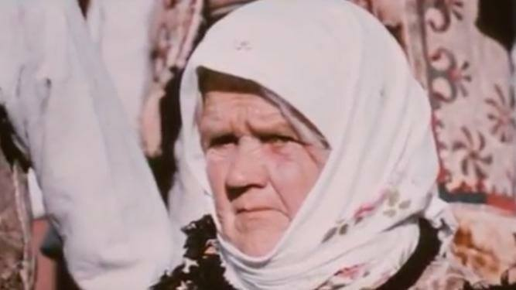

Яків‘юк Одокія - Баба Чікірда. Фото з сімейного альбому
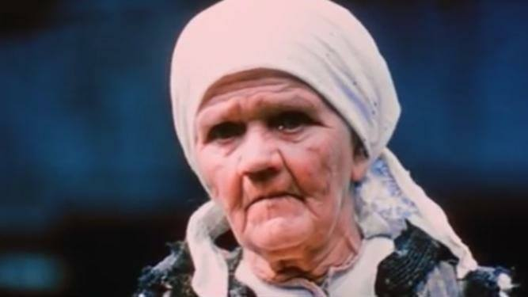

Додаток 18
Учасник фільму Михайлюк Микола. Кадр з фільму
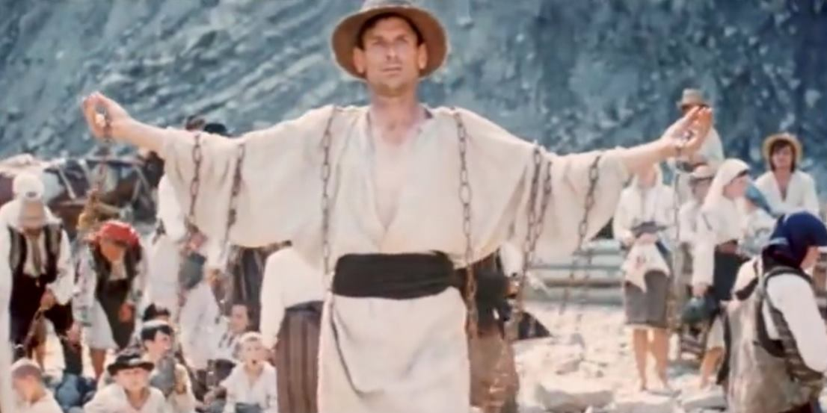

Михайлюк Микола. Фото з сімейного альбому
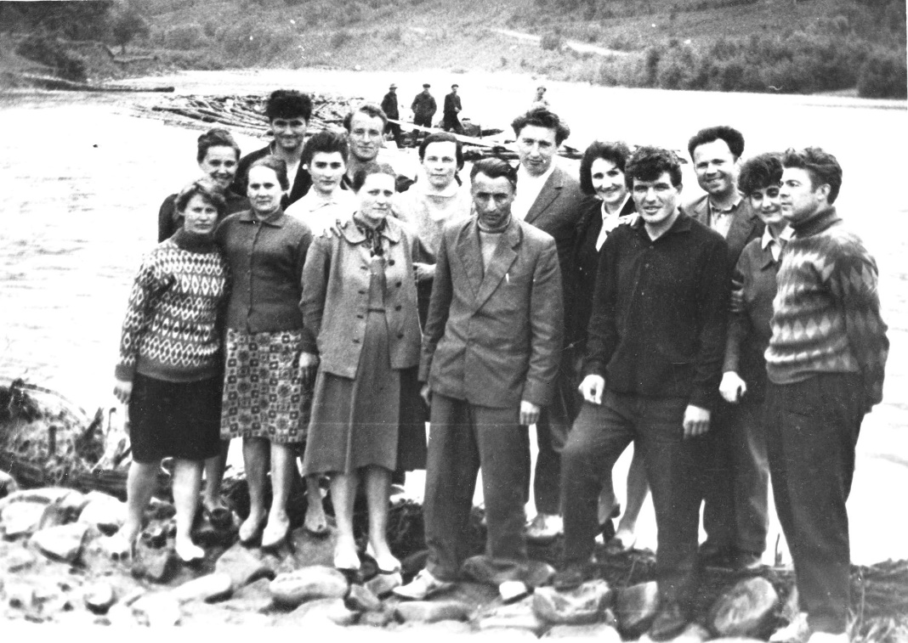

Додаток 10
Шкільний автобус, який возив акторів на зйомки
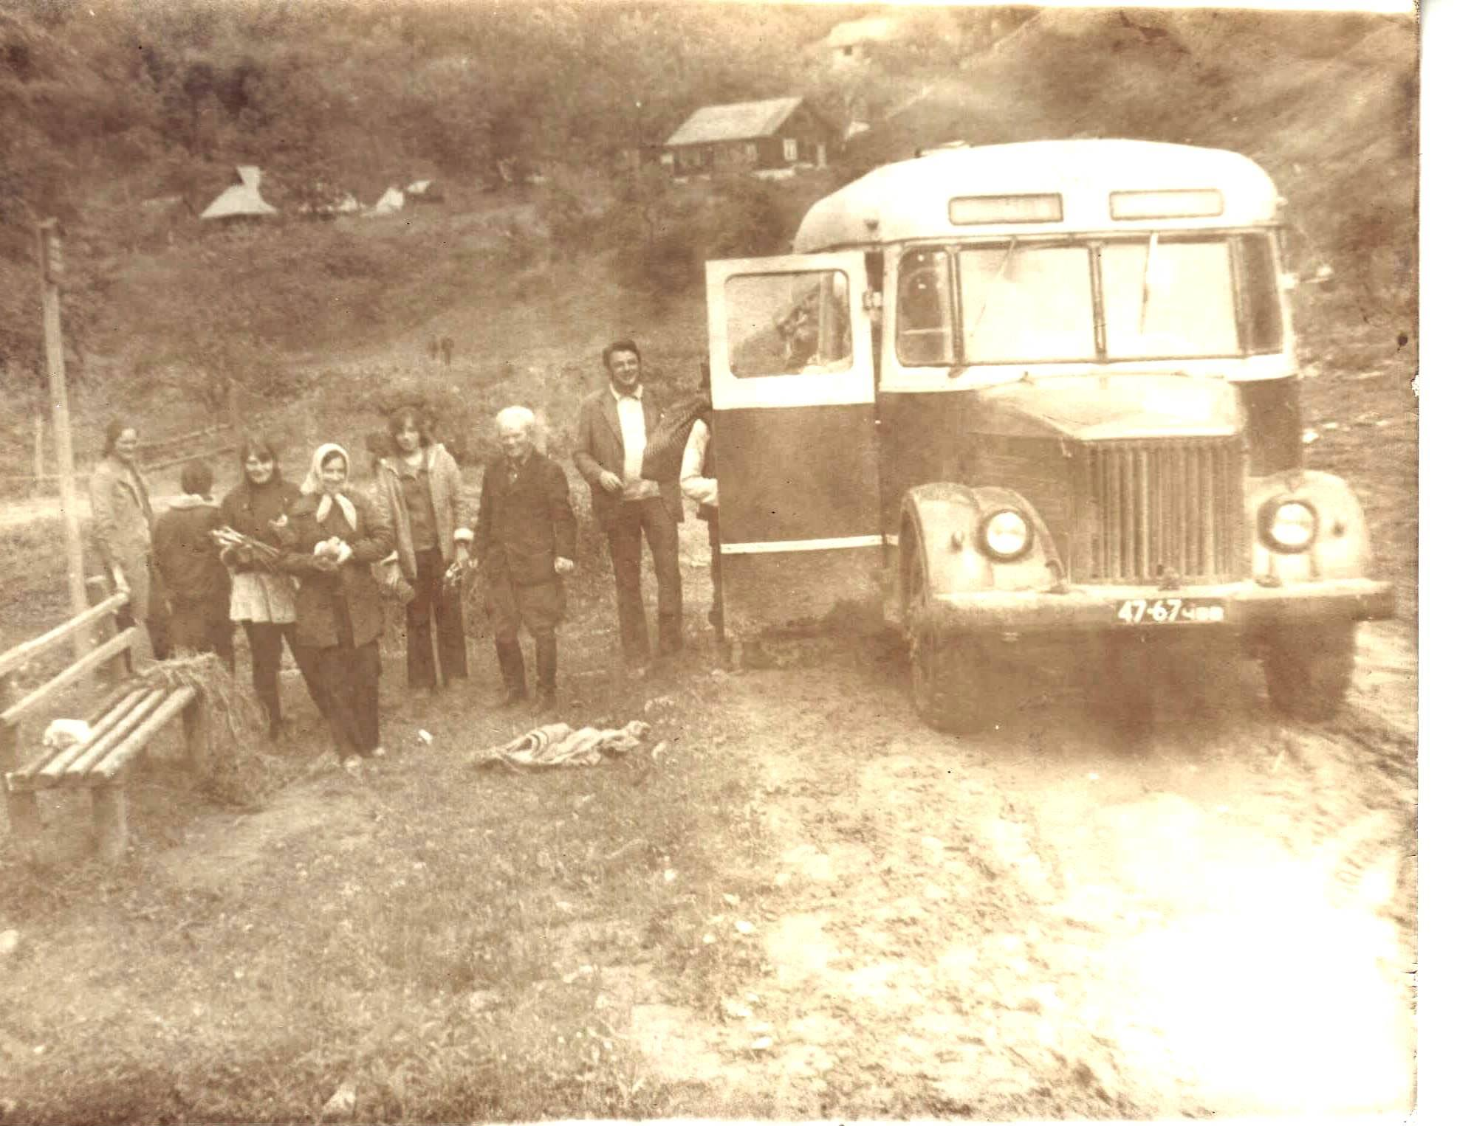

Грузовик, який з легкістю вивозив людей у Товарницю на зйомки.
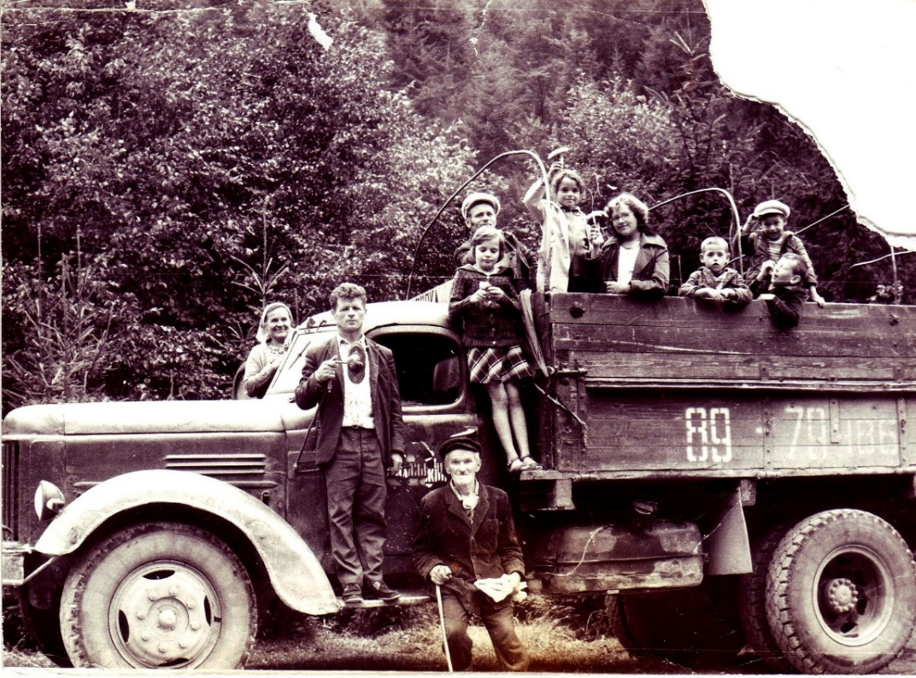
Додаток 16
Миколайчук - фест у Розтоках
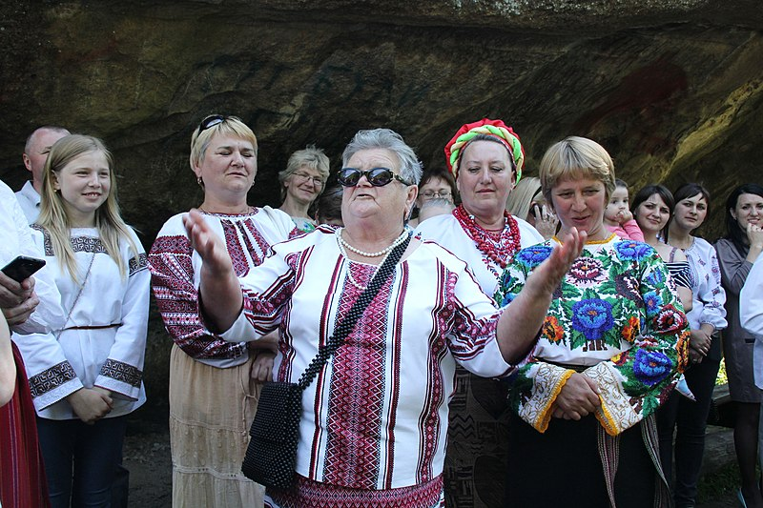

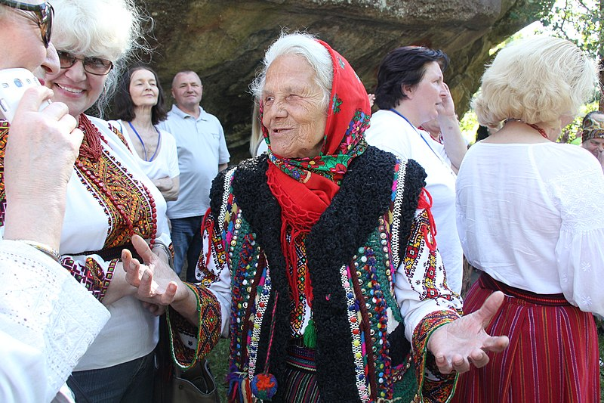

Додаток 17
Спілкування гостей з рідним племінником І. Миколайчука Іваном Матіосом
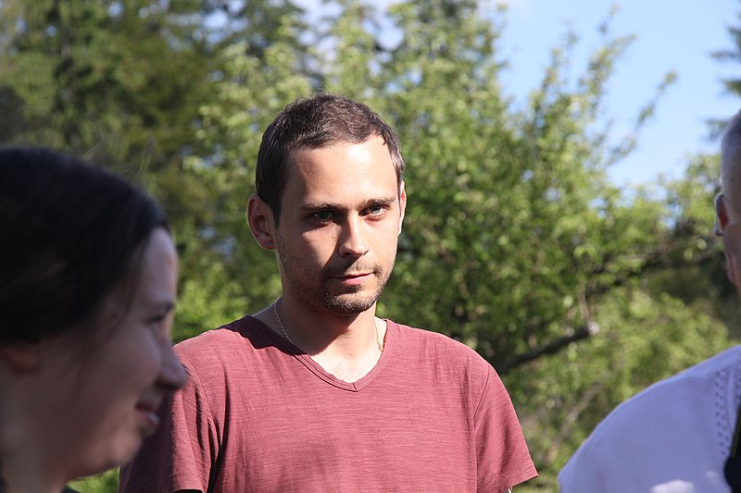

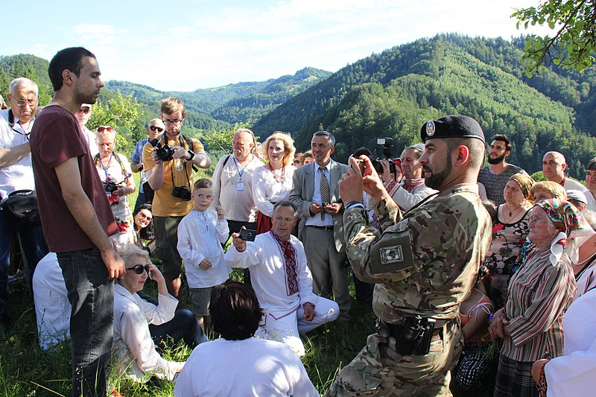

Додаток 15
Дійство Миколайчук –фест біля Великого каменя.
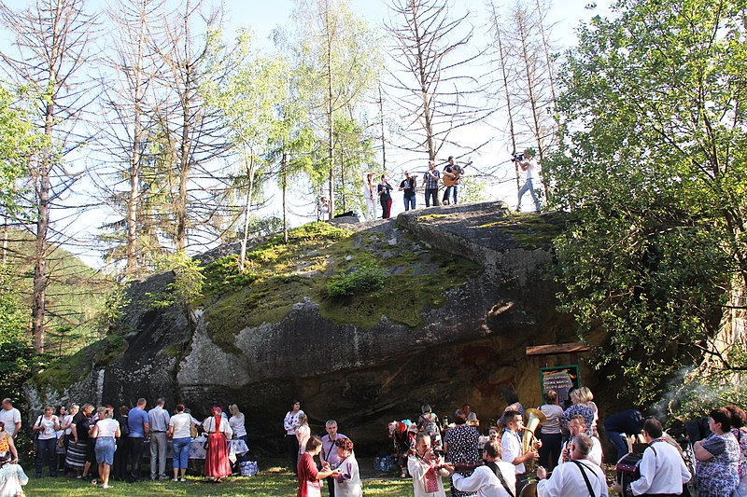

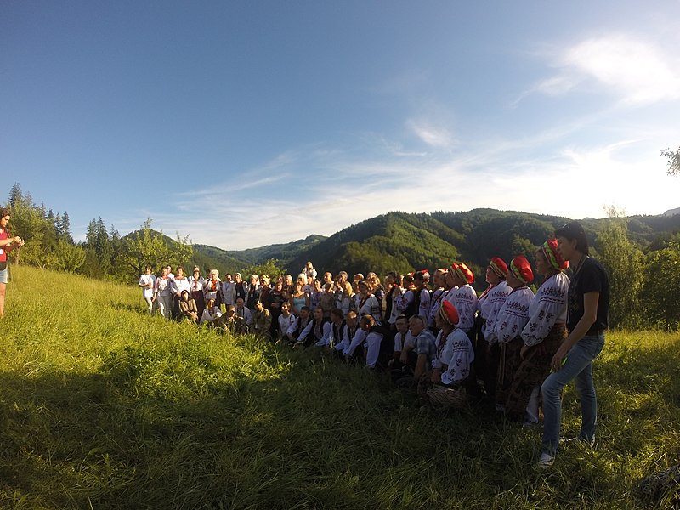

Додаток 19
Розтоківський філіал Голівуду
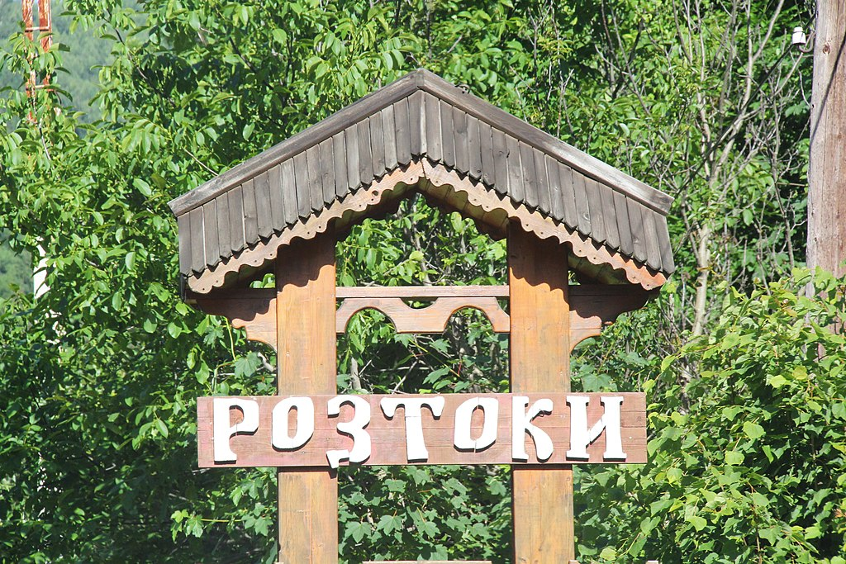

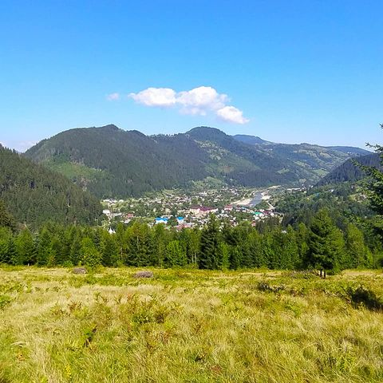

Додаток 9
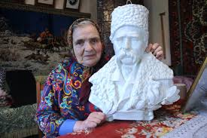
Параска Михайлівна Петращук особисто приймала Івана Миколайчука у себе вдома

Марія Василівна Кермач, зацікавлений спостерігач зйомок

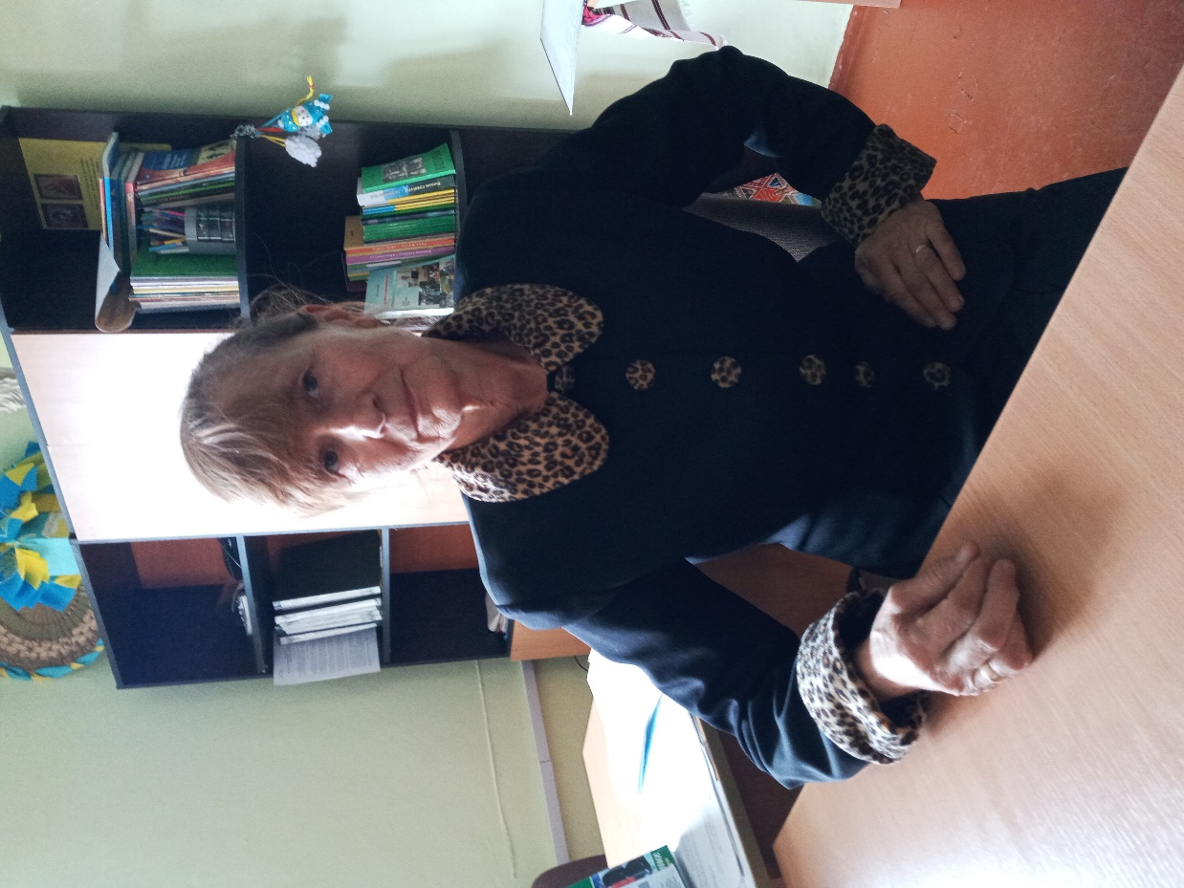

Додаток 4
Учасник зйомок Анатолій Томків, кадр з фільму
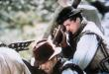

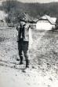
Анатолій Томків Фото з сімейного архіву
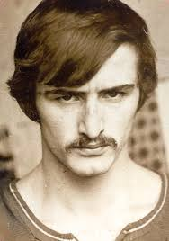

Додаток 13
Учасники зйомок Лариса та Петро Бураки. Кадр з кінофільму
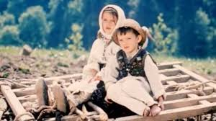

Лариса та Петро Бураки. Фото сьогодення
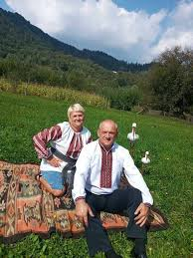

Додаток 8

Петро Бурак –кадр з кінофільму.
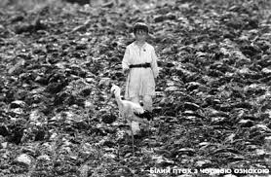

Петро Буряк Фото сьогодення

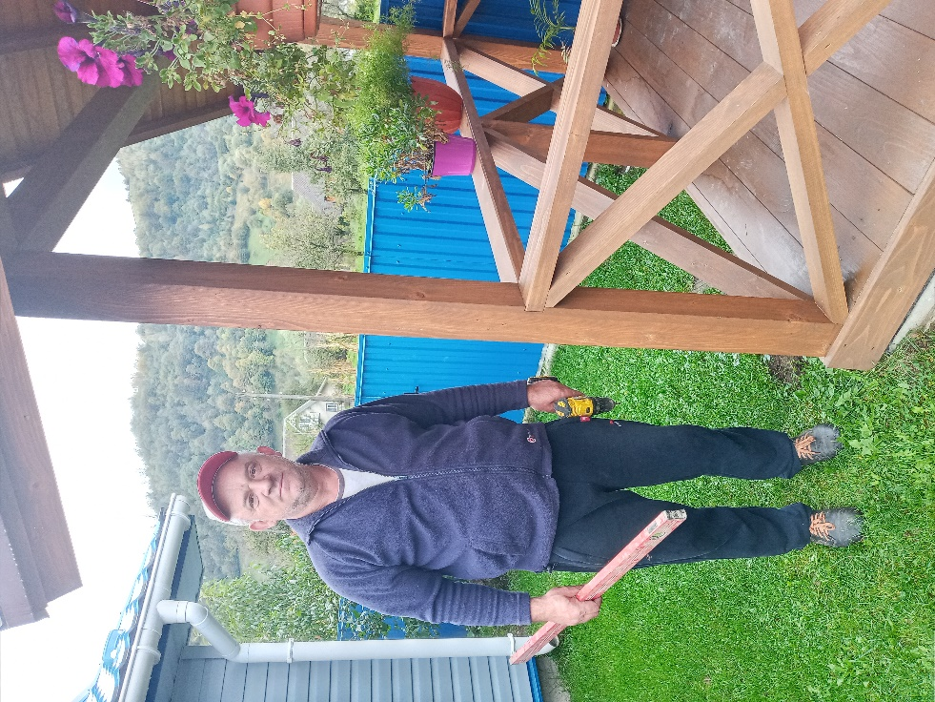

Додаток 6
Лариса Федорівна на робочому місці у бібліотеці
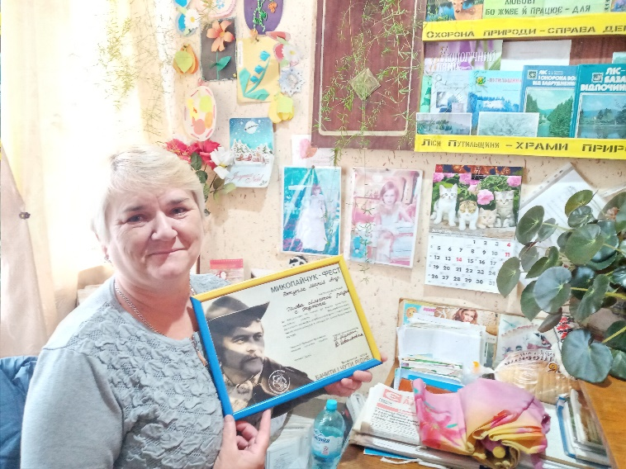

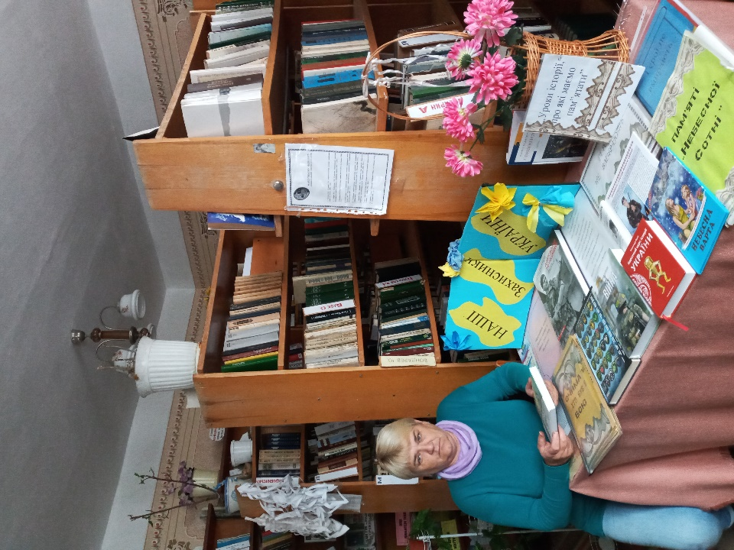

Додаток 1

Автори сценарію Юрій Іллєнко та Іван Миколайчук
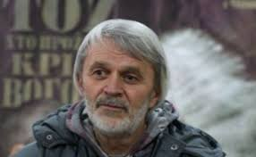

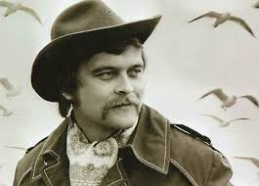

Додаток 5
Ольга Пилип учасниця зйомок. Сімейний архів
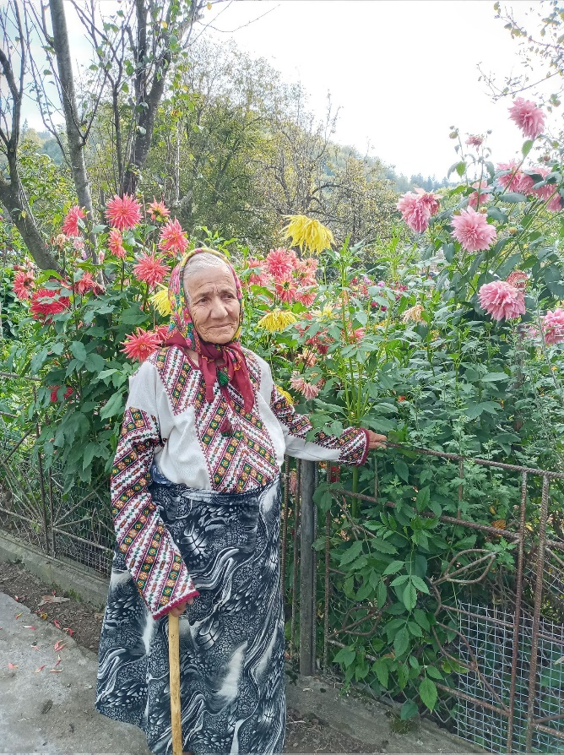

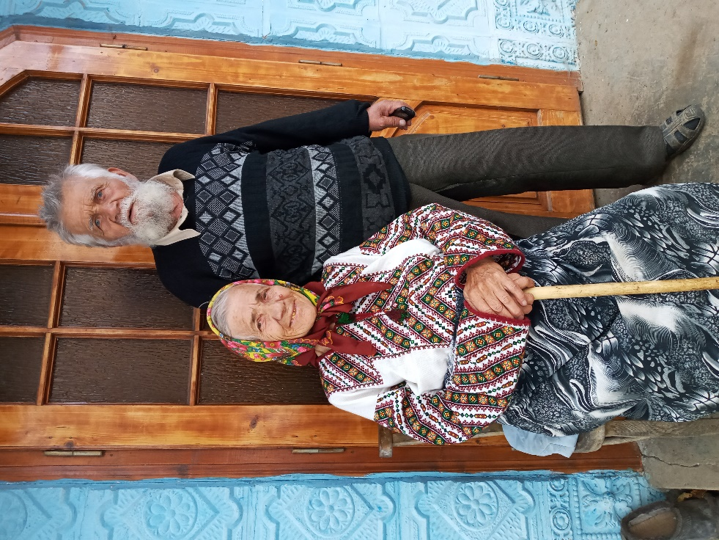

Додаток 11

Будинок, в якому збиралися вечорами режисери та актори, щоб проаналізувати зйомки та обговорити наступні кадри фільму

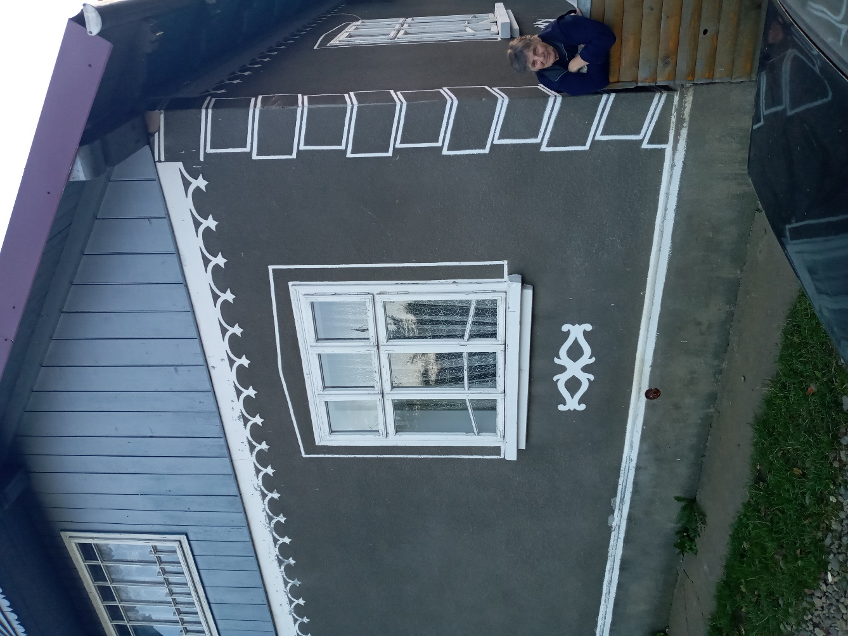

Додаток 3
У сім’ї Марії Матіос квартирували– подружжя Іллєнків:
Юрій Іллєнко – режисер-постановник фільму і виконавиця однієї з головних ролей – актриса Лариса Кадочникова
Фото з сімейного архіву

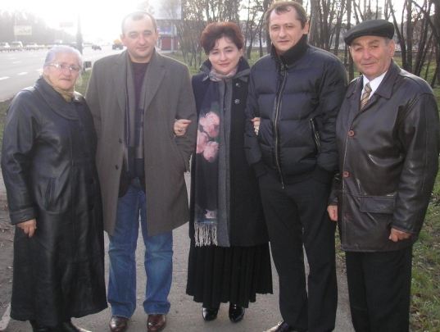

Додаток 14
Газета «Карпати», 1971рік.

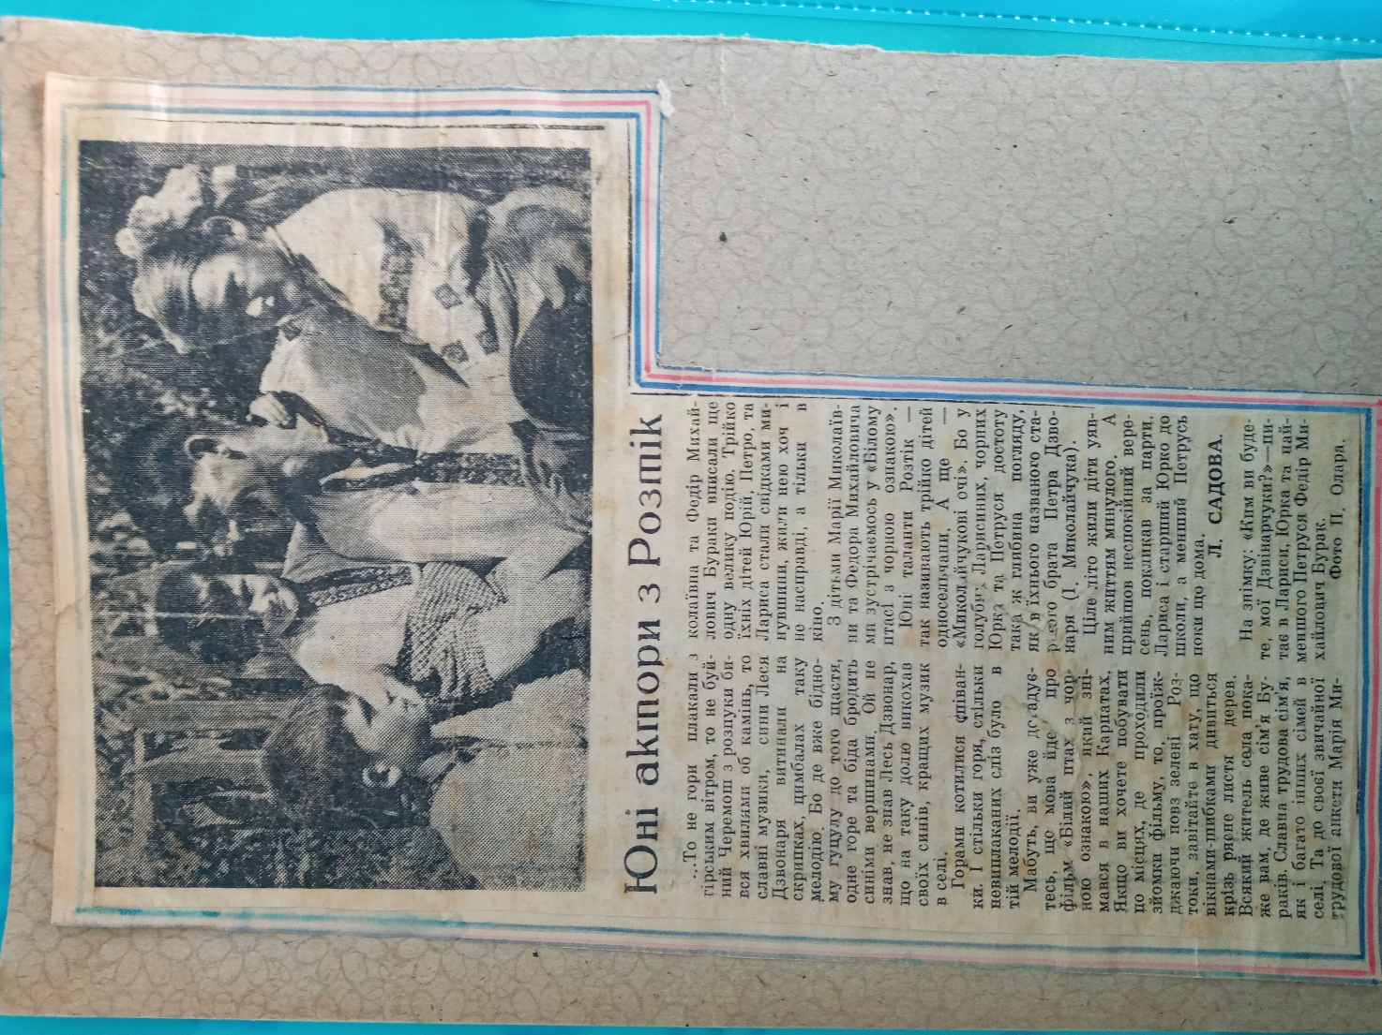

Додаток 7

«Білий птах з чорною ознакою» автограф Маріїї Миколайчук
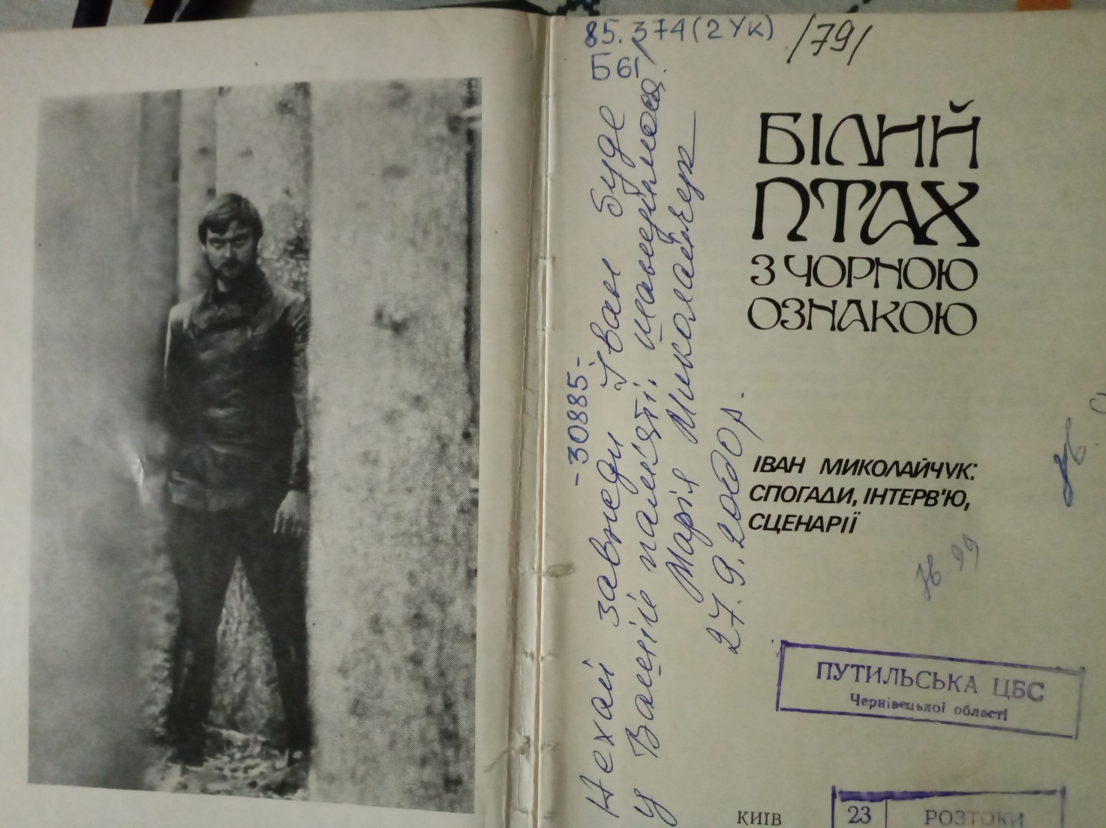

Додаток 2

Розтоківчани масово знімалися у фільмі
